**友達光電龍潭宿舍**

**AUO LT Dormitory**

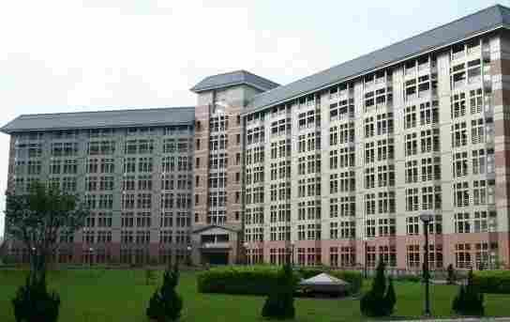

**目錄**

* 前言............................................................................................. 3
* 環境介紹...................................................................................... 3
* 服務中心介紹............................................................................... 4
* 公共設施...................................................................................... 6
* 生活簡介...................................................................................... 7

**◆ 前言**

AUO為前來龍潭、龍科廠區全心全意為公司付出的同仁，興建了功能完善的龍潭宿舍，方便各地遠道同仁住宿。大樓內除備有公共設施（活力館、商店街、餐廳、商務中心、交誼廳等..），另有服務中心全天候提供協助。 龍潭宿舍本著賓至如歸精神服務入住人員，更需要住宿來賓及同仁尊重他人，發揮公德心共同遵守以下規範及各項設備使用說明，維持高水準住宿環境。

**◆ 環境介紹**

**1.廠區配置圖**

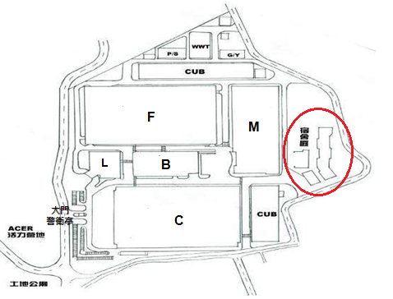

**2.氣候及地理位置：**

桃園市年均溫約在23.3℃，龍潭區年平均溫約為21°C，氣候溫和。

|  |  |  |  |  |  |  |  |  |  |  |  |  |  |
| --- | --- | --- | --- | --- | --- | --- | --- | --- | --- | --- | --- | --- | --- |
| **地區** | **1月** | **2月** | **3月** | **4月** | **5月** | **6月** | **7月** | **8月** | **9月** | **10月** | **11月** | **12月** | **平均溫度** |
| 桃園市 | 16.0 | 16.0 | 18.2 | 22.3 | 25.4 | 29 | 30.3 | 29.3 | 28.9 | 24.8 | 22.6 | 17.0 | 23.3℃ |



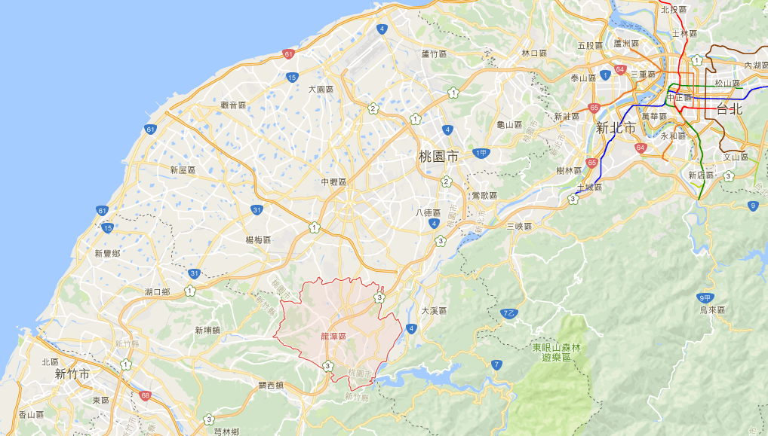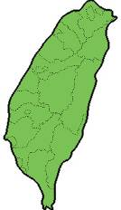



**◆ 服務中心介紹**

**服務項目：**

◆住宿、退宿服務

◆招待所安排/備品領用

◆設備維修登記

◆郵件代收服務

◆ADSL網路申請代收件

◆計程車行連絡資訊

**◆其它查詢事項**

**服務時段：**週一～週五

08：00～20：00

週六～週日(例假日)

08：00～21：00

其他時段: 夜間宿舍警衛代為處理緊急狀況

**房型介紹及租金:**

|  |  |  |  |  |
| --- | --- | --- | --- | --- |
| 房型 | 價格(月) | 申請資格 | 空間 | 備註 |
| 標準套房A | 600 | DL | 9.5坪(含陽台) | 4人一間 |
| 標準套房B | 2,000 | IDL | 9.5坪(含陽台) | 2人一間 |
| 標準套房C | 4,000 | IDL | 1人一間 |
| 招待所 | 免費 | 他廠前來受訓、出差人員。 本廠員工因臨時加班需求者。 有特殊情形者經廠長核准者。 | 約12坪(含陽台) (一般大樓主臥室約4-7坪) | 2人一間 |







**注意事項**

1. 房間內如有任何物品損壞請至服務中心報修。
2. 垃圾集中區：側門旁鐵皮屋設有垃圾暫存區，請同仁務必落實垃圾分類，維護現場整潔。
3. 招待所房內皆提供沐浴乳、洗髮精及衛生紙等，若發現不足可至櫃檯反應。清潔人員會定期入內打掃及更換床單，貴重物品請隨身攜帶或預先收拾，避免不必要的困擾。
4. 服務中心備有簡易急救箱，如有必要亦有廠區護士得先行處理。
5. 服務中心提供以下物品借用：清潔用具、簡易維修工具、A字梯、推車、愛心傘等。
6. 緊急集合地點:活力館前廣場
7. 宿舍地址：桃園市龍潭區渴望園區新和路827號(郵件請務必備註:棟別+宿舍房號)。

TEL：8603-4280，(03)4078800 ext.4280

◆ **公共設施**

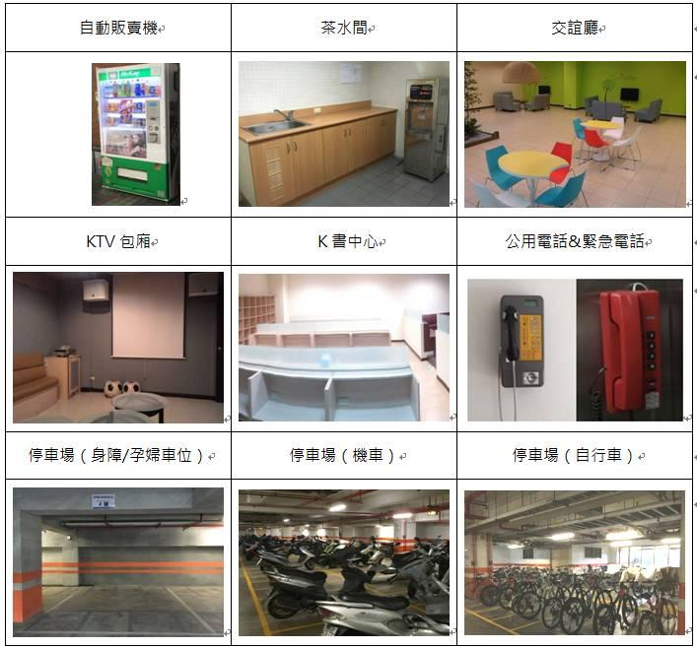

**交誼廳**

1.交誼廳無設置垃圾桶、廢棄物離開時請攜走。

2.電視遙控器借用請至櫃檯登記(使用識別證借用)。

3.禁止攜帶食物飲料進入，不得大聲喧鬧。

4.離開時請將個人物品帶走，若有遺失請自行負責。

5.交誼廳內物品不得任攜出或破壞污損。

6.禁止私自接用任何電器用品，以維護公共用電安全。

7.凡不遵守規則者，得依宿舍管理辦法(龍潭廠區)，違反個人行為管理規定，視情節輕重予以處分。

**◆ 生活簡介**

**食**︰

宿舍餐廳設置有員工餐廳、7-11，商店街設置有輕食餐飲、麵包店、菲式商店，提供同仁生活上的需求，也歡迎同仁選購。

|  |  |  |
| --- | --- | --- |
| 7-11 | 宿舍餐廳 | 菲式商店 |
|  |  |  |
| 服務時間:週一~週日  06:00-24:00 | 服務時間:週一~週日  03:30-06:40/10:30-13:30  15:30-19:00/22:30-01:30 | 服務時間: 週一~週五  07:00-13:00  16:00-21:30 |

|  |  |  |
| --- | --- | --- |
| 輕食餐飲 | 麵包店 |  |
|  |  |  |
| 服務時間:週一~週五  10:30-19:00 | 服務時間:週一~週五  10:30-19:00 |  |

**衣**：

洗衣房設備：

|  |  |  |  |
| --- | --- | --- | --- |
| 洗衣機 | 烘衣機 | 脫水機 | 洗衣槽 |
|  |  |  |  |

清洗衣物可至商店街的洗衣坊A、B，使用時請遵守以下規定，設備使用請參考操作說明。

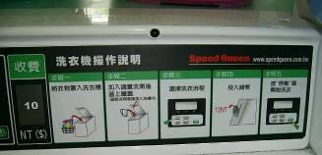

**洗衣坊使用規定及注意事項**

**使用規定：**

1.自機器停止運作 1.5小時內需取回衣物，若違反規定經現場服務或管理中心人員確認屬實，將依違反住宿生活規範辦理，並且由宿舍管理中心暫時保管衣物以免影響等候同仁權益。

2.禁止同仁未經衣物所有人同意擅自拿取或移動，如需拿取或移動務必通知現場或管理中心人員代為處理，若違反將依住宿生活規範處理。

3.勿隨意拿取他人洗臉盆、洗衣籃及相關洗衣用品，違者視同違反住宿規範。

4.重量及類別分類請依照現場或宿管人員專業建議清洗，如已告知卻不願遵守者，視同違反住宿

規範。

* + 每槽洗滌量約4.0kgs，約洗槽7分滿。
  + 每槽濕件烘量約6.0kgs，請勿過量。
  + 床單、毛毯、窗簾、衣物請分開洗滌。
  + 公用籃不可攜出洗衣坊。



**注意事項：**

* 1. 服務時間：24小時開放
  2. 請同仁自備洗衣籃、零錢、清潔用品。
  3. 適量使用洗潔劑，避免過多的洗潔劑造成衣服清洗不乾淨及殘留給下位使用者
  4. 脫水機使用，請將衣物放平並放上內蓋，避免衣物於脫水過程甩出，造成機器毀損。
  5. 免費脫水機時間請設2分鐘，勿過長。
  6. 所有機器如因未按正常操作程式而造成毀損，需負賠償維修責任。
  7. 貴重衣物（如毛衣、外套、羽毛衣…）請由專業洗衣廠商清洗。
  8. 洗衣機時間未結束已將衣物取出時，請將洗衣機蓋上使其運轉至時間歸“0”。
  9. 保持地面及洗手台乾燥，如積水需擦乾。
  10. 烘衣機使用中如有打開/關上門後，請再按一次「啟動鈕」使機器能正常運轉。
  11. 如有棉絮請丟至垃圾桶，垃圾確實分類。
  12. 請在洗衣籃、洗臉盆上作記號或寫姓名以防失竊或誤拿。

**住**：

**1.住宿需遵守規範**

下列宿舍生活規範事項，住宿人員務必配合遵守，違反規定者，宿舍管理單位將逕行執行相關處分措施。

**一、一般生活事項：**

1. 遇颱風、地震、空襲、火警，或其他重大變故時，住宿人員應服從宿舍管理單位指揮，立即採取應變行動。
2. 發現宿舍區有人罹患傳染病時，應立即通知宿舍管理單位處理。
3. 私人物品請自行妥善保管，外出時，請勿將貴重物品留置寢室內。
4. 宿舍管理單位配發之鑰匙、門禁卡，申請人應妥善保管，嚴禁讓渡他人使用或自行複製。若有遺失之情事發生，應立即通知宿舍管理單位，並全額負擔重新配發之相關費用。
5. 辦理退宿程序時，應依規定將個人物品清理乾淨，並確實清潔個人床位及使用之寢室區域，經宿舍管理單位檢查、確認無誤後，始完成退宿程序。未依規定辦理退宿程序者，宿舍管理單位得逕行執行退宿相關作業，住宿人員仍須按照規定計算住宿費用。
6. 宿舍區如因公司政策而需調整用途時，住宿人員應無條件配合遷出。

**二、違反下列規定者，將直接以《退宿》論處：**

1. 宿舍區內不得為鬥毆、賭博、吸毒、偷竊、妨害風化等任何犯罪行為，或攜入槍械、爆裂物、易燃物等違禁物品，違反前述規定者，除將逕行以退宿論處外，並將通報所屬單位主管。

2. 每週住宿未達3日以上者，應按規定辦理退宿程序(已申請出差或請假者除外)。

3. 嚴禁以人頭帳戶方式申請宿舍，或申請後私下轉讓他人使用，經查屬實時，申請人及使用人均須立即退宿。

4. 寢室內之建築結構及硬體設備，住宿人員不得任意改變其用途，或有破壞之行為。

5. 逃生門窗等管制區域，僅供緊急狀況時使用，住宿人員平時不得任意進出。

6. 宿舍區內不得烹煮食物，或使用耗電功率超過1,000W之電器用品。

7. 任何人員不得於吸煙區以外之地點吸煙。

8. 住宿人員不得有酗酒之行為。

9. 住宿人員及其訪客(含非住宿員工)不得進入異性樓層及寢室，經查屬實時，受訪者須立即退宿。

**三、違反下列規定者，第一次將開立《違規通知單》，第二次將直接以《退宿》論處：**

**1.** 住宿人員會客時間為每日08:00~21:00，會客區域僅限宿舍1F公共區域，親友或非住宿員工

不得留宿。

2. 未經宿舍管理單位核准，住宿人員不得私自更換寢室及床位，且不得佔用空床位。

3. 宿舍配置之寢具、傢俱、水電、衛浴、門鎖及公共設施，住宿人員應愛惜使用，如有破壞之行為，應負責照價全額賠償。

4. 寢室之內務、陽台、浴室等區域，寢室成員應共同負責清理，保持定期清潔之良好習慣。

5. 住宿人員離開寢室前，應確實關閉所有電源、水源設備及門窗。

**6.** 宿舍區之走道、樓梯及安全逃生動線上，不得堆放私人物品。

7. 宿舍區不得飼養寵物，以維護環境及公共衛生。

8. 宿舍區內不得為妨礙安寧或污染公共衛生等行為。

9. 住宿人員不得於宿舍區內有爭吵、販賣等行為。

10.住宿人員不得將公共物品及其他寢室之物品攜入所屬寢室，或是攜出寢室區。

11.宿舍網路、有線電視僅供申請者本人使用，不得有不同寢室共用線路之違約情事。

12.寢室內嚴禁喧嘩、吵鬧，作息音量應以不影響其它寢室成員為原則。

以上未盡之管理事項，宿舍管理單位得隨時以正式文件公告補充之。

**行**︰

* 為維護廠區行人行走安全，請往返廠區各棟(L/B/M/宿舍)之同仁，遵循行人行進指示，行走於斑馬線或人行道，勿任意穿越廠區道路，以確保自身安全。
* 汽、機車廠內限速20公里，開頭燈，禮讓行人。
* 在廠區內騎乘機車需戴安全帽。
* 往來廠區，請避免行走產業道路，以維護安全。
* 側門禁止行人通行。
* 廠區停車場位置圖。

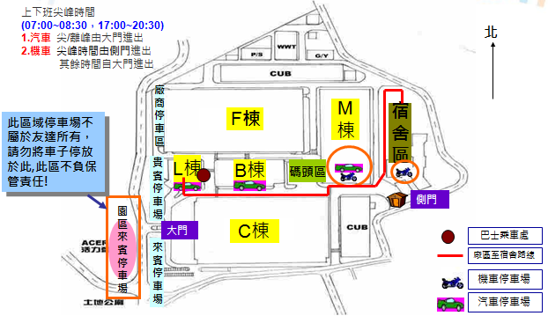

**娛樂**：

**活力館：**宿舍區設置有活力館提供同仁運動休閒去處，歡迎同仁多加利用。

TEL：8603-4282，(03)4078800 ext.4282

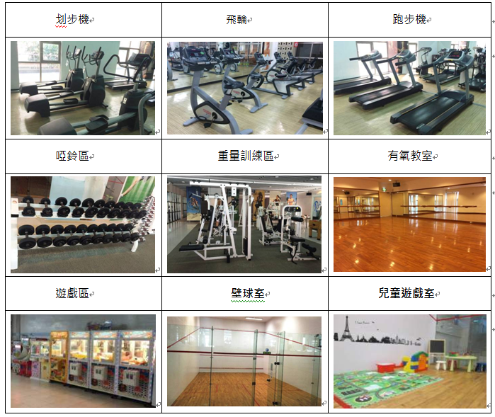

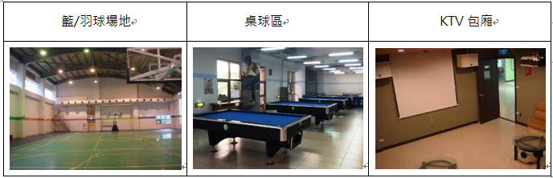

**友達龍潭活力館管理辦法**

為使同仁能在舒適及安全的環境下使用，請同仁務必遵守活力館各項設施管理辦法及使用規範，謝謝。

1. 活力館開放及教練駐場服務時間

|  |  |  |
| --- | --- | --- |
|  | 活力館開放時間 | 教練駐場時間 |
| 週一~週五 | 12:00~23:00 | 12:00~23:00 |
| 週六、日 | 12:00~22:00 | |

2. 進入活力館運動，請著適當運動服裝及運動鞋，並請勿攜帶食物及飲料進入活力館內。

1. 活力館依訂定教練駐場時間，安排教練駐場服務，於非教練駐場時間自行使用因而導致傷害，概由同仁自行負責。

4. 若於使用過程中身體感覺不適，請立刻停止使用，並告知現場服務同仁。

5. 使用中如果造成各項器材損毀，則須負起賠償責任。

6. 活力館備有臨時置物櫃，供同仁當次來館暫時擺置隨身物。活力館對同仁所攜帶物品及寄放臨時櫃物品不負保管責任，如有遺失，請自行負責。置物櫃鑰匙遺失，則應負擔工本費新台幣500元整。

7. 請同仁依照本館各項設施訂定之使用辦法正確使用，詳細設施使用辦法，請參照館內各項設施說明。

**場地借用及器材借用辦法**

1. 場地借用辦法

(一) 提供使用場地: 1.有氧教室 2.綜合球場 3.桌球室 4.撞球室 5.壁球室 6.遊戲室7.KTV歡唱室

1. 場地借用單位優先順序及借用方式
2. 公司借用:借用日20天前，發文或現場申請:全公司性活動於全時段可借用全場，且具有優先使用之權利
3. 福委會使用: 借用日20日前，發文或現場申請:全公司、厰區性活動於全時段可借用全場，且具有優先使用之權利
4. 部門借用: 借用日15天前，發文或現場申請，為顧及現場同仁使用權利，場地借用範圍除週末假日之外，最多只能租借二分之一的場地，租借時期若於一個月內超過2日(含)以上，則需發文HR通過方可借用。
5. 社團借用: 借用日10天前，發文或現場申請，為顧及現場同仁使用權利，場地借用範圍除週末假日之外，最多只能租借二分之一的場地，租借時期若於一個月內超過2日(含)以上，則需發文HR通過方可借用。
6. 個人:借用日當天，現場申請

三、球具/麥克風使用登記辦法

1. 提供借用球具:1.桌球拍 2.撞球球具 3.籃球 4.羽球拍 5.麥克風
2. 球具借用方式:由器材借用本人填寫球具借用表，需提供證件確認。
3. 球具借用時間:器材借用以1小時為限，麥克風借用時限為2小時。
4. 球具檢查:同仁於借用時，應確實查看器材是否有破損，經確認無誤後予以借用，若於器材歸還時，經現場服務同仁檢查發現器材損毀，則須請同仁依原價購買。
5. 球具損毀工本費對照表

Damage Fine

|  |  |  |  |  |
| --- | --- | --- | --- | --- |
| 球具名稱 | 桌球拍斷裂 | 羽球拍斷裂 | 籃球遺失 | 麥克風 |
| 工本費用 | 300元/支 | 500元/支 | 500元/顆 | 2000元/支 |

三、活力館依現場管理辦法之規定，將保有場地及器材租借之決定權

**KTV包廂**

一、 KTV室開放時間：

|  |  |
| --- | --- |
| 日期 | 開放時間 |
| 週一～週五 | 15：00～21：00 |
| 例假日 | 15：00～21：00 |

二、 KTV室使用規定：

1. 每次借用以 2小時/間為限，最遲於使用日兩天前向活力館教練（宿舍櫃臺）完成預約。

2. 請在預約時段 5分鐘前到活力館櫃台向教練領取麥克風及點歌器，並於使用結束時歸還，由活力館教練進行設備檢點，確認設備與環境完整性。

3.若在預約時間後逾時10分鐘以上未到，將取消使用之權利。

4. KTV室於例假日開放攜眷使用，但須由員工預約登記與現場陪同。

5. KTV室禁止攜帶飲食入內，凡經查獲與會同仁一年內不得再借用 KTV室，並負責將環境進行清潔復歸。

6.嚴禁私自調整機器設備，設備如有問題請洽活力館教練協助處理。

三、 KTV室設施介紹：

   活力館 KTV室設施：麥克風、喇叭、KOD、投影機、90吋布幕、沙發等。